Manual do Google Earth

O Google Earth é uma poderosa ferramenta de mapeamento que permite visualizar imagens de satélite, mapas em 3D, obter informações sobre locais e até mesmo explorar o espaço sideral. Este guia fornecerá uma visão geral dos recursos e funcionalidades essenciais do Google Earth, ajudando você a explorar o mundo virtualmente.

1. **Acesso:**
   * 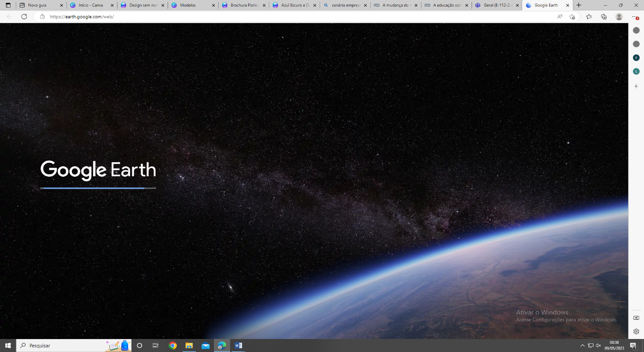Para começar, acesse o site oficial do Google Earth (<https://www.google.com/earth/>).
2. **Interface do usuário:**
   * A interface do Google Earth é composta por uma janela principal com uma barra de pesquisa no topo.
   * No canto inferior direito, você encontrará os botões de zoom para ampliar e reduzir a visualização.
   * 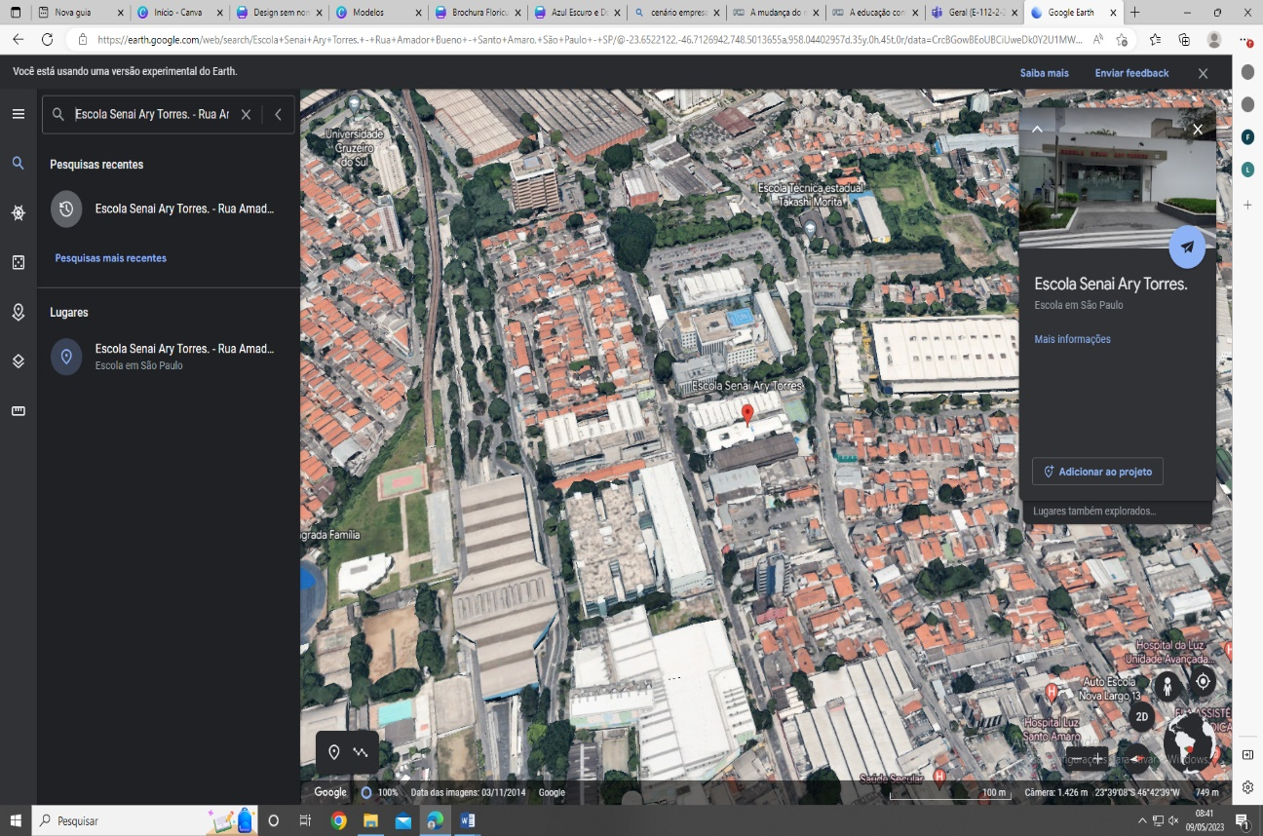No canto superior esquerdo, há um ícone de camadas que permite exibir ou ocultar diferentes tipos de conteúdo, como imagens de satélite, mapas em 3D, informações geográficas, etc.
3. **Explorando o mundo:**
   * Utilize a barra de pesquisa para pesquisar um local específico, como um endereço, cidade, ponto de referência, etc.
   * Você também pode usar o mouse para navegar pelo mapa: clique e arraste para mover a visualização, e use a roda de rolagem para fazer zoom in e out.
   * Experimente os controles de navegação no canto superior direito para se deslocar rapidamente para diferentes áreas ou visualizar de ângulos diferentes.

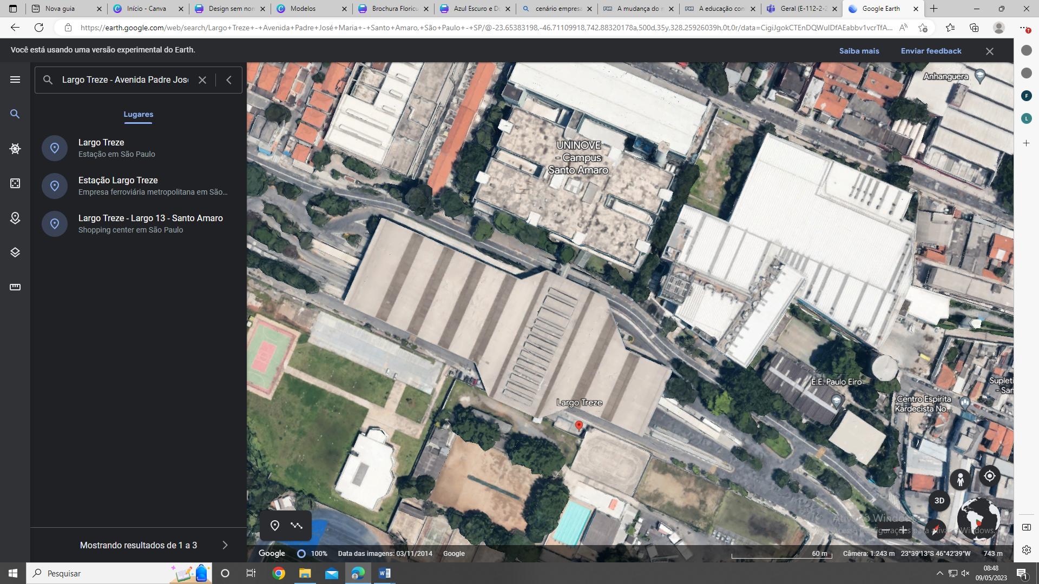

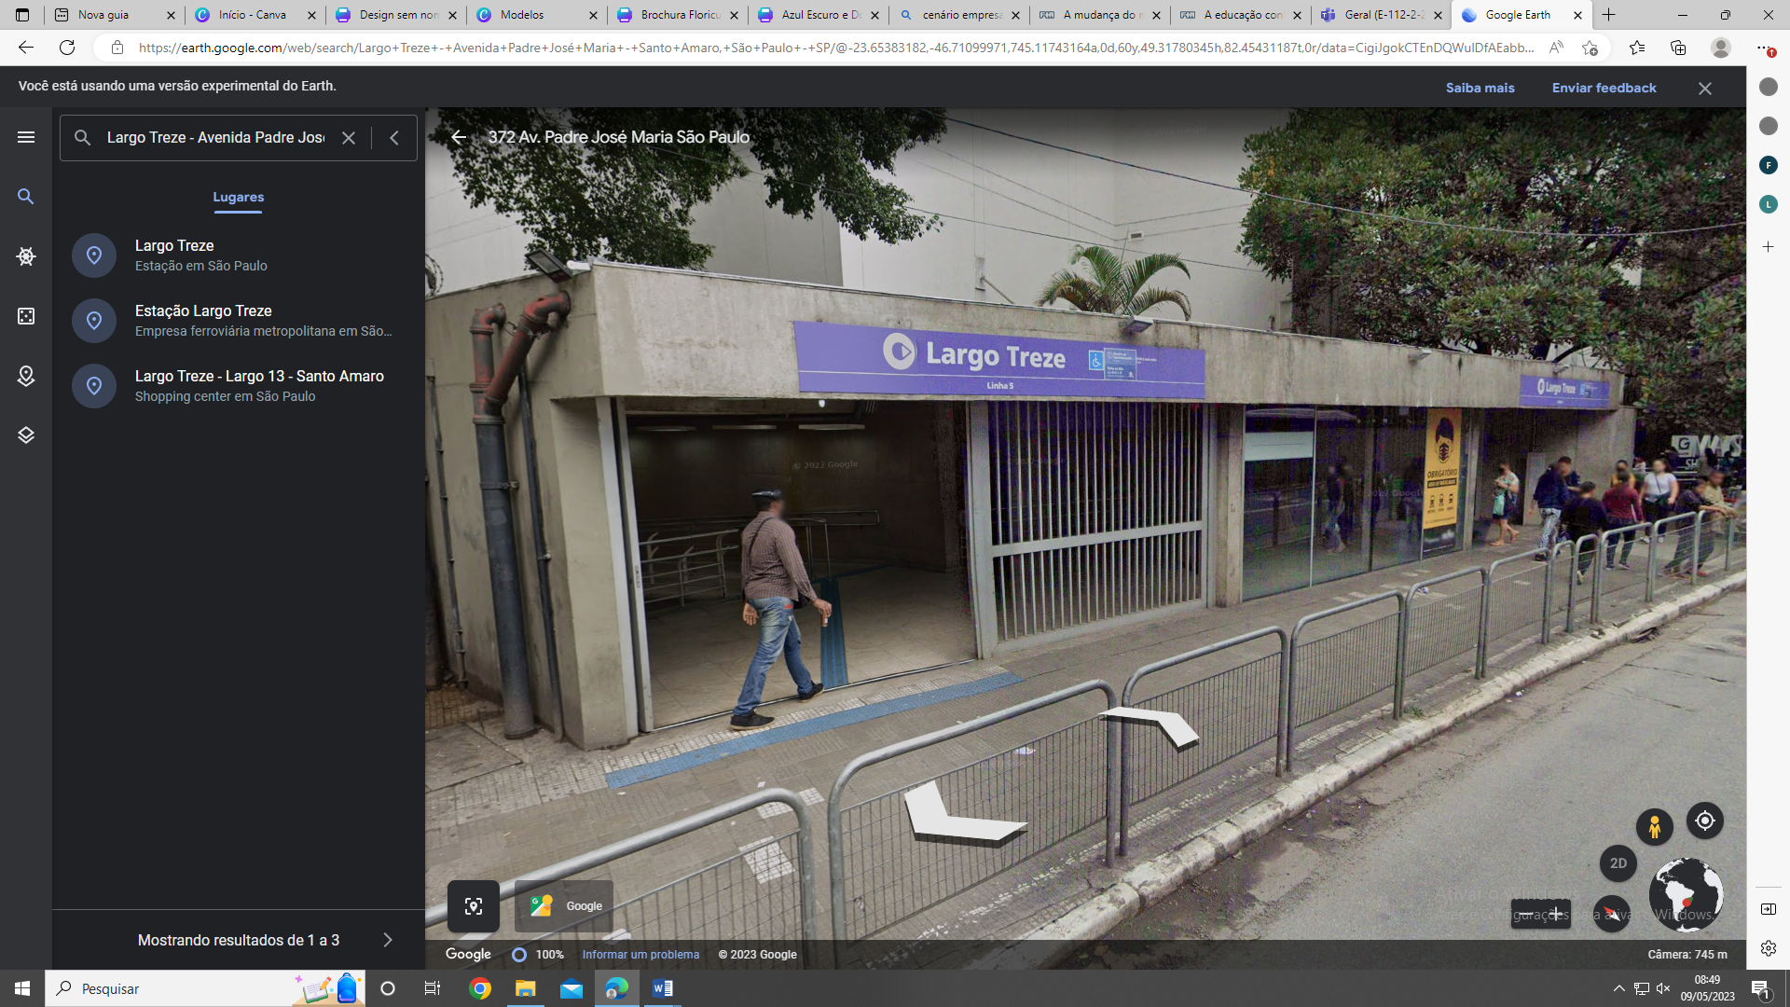

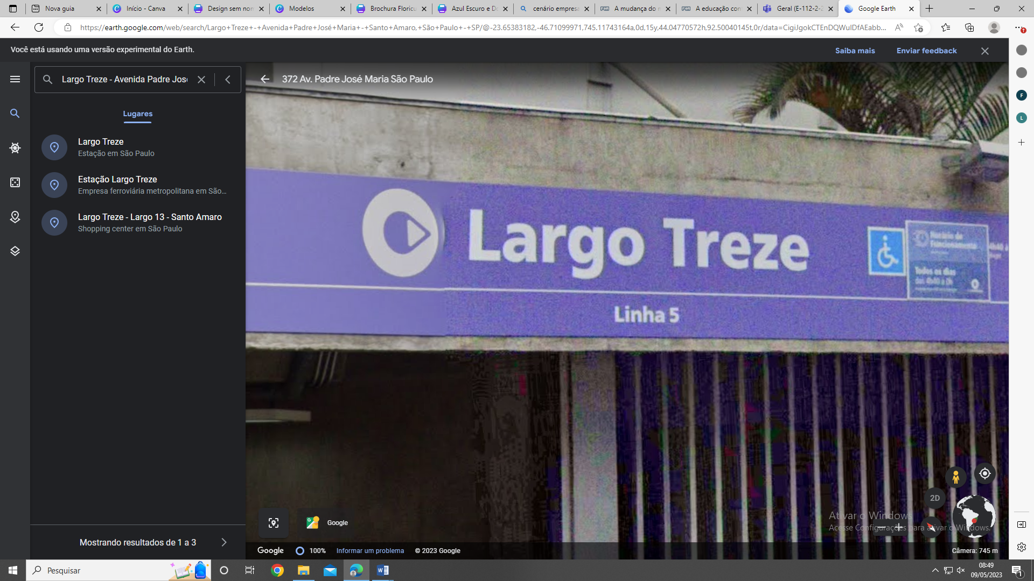

1. **Recursos e camadas:**
   * O Google Earth oferece uma variedade de camadas e recursos para explorar. Para ativar ou desativar uma camada, clique no ícone de camadas no canto superior esquerdo e marque ou desmarque as opções desejadas.
   * 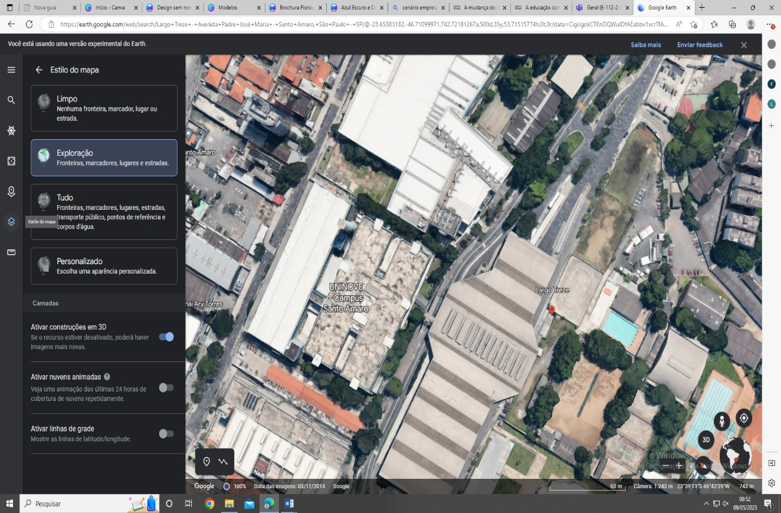Alguns recursos populares incluem imagens de satélite, mapas em 3D, rotas, trânsito, imagens históricas, fotos do Street View e muito mais. Explore as diferentes opções para descobrir o que mais lhe interessa.
2. **Medição e ferramentas:**
   * O Google Earth possui várias ferramentas úteis. Na barra de menus superior, você encontrará opções como "Régua" e "Área" para medir distâncias e áreas no mapa.
   * 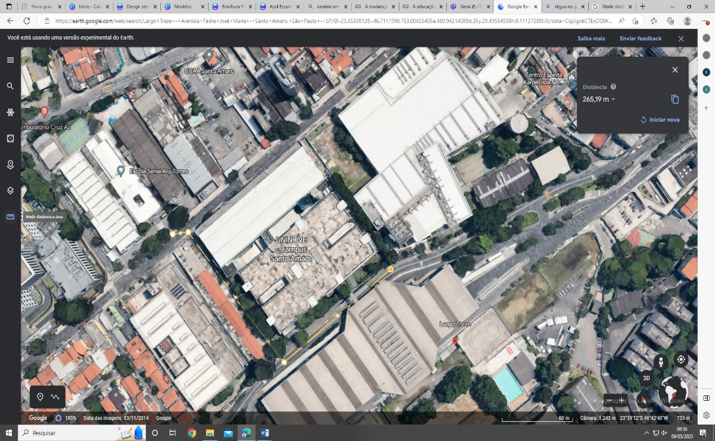Você também pode criar marcadores personalizados para marcar lugares importantes e compartilhá-los com outras pessoas.
3. **Personalização e compartilhamento:**

* O Google Earth permite personalizar sua experiência de várias maneiras. Você pode alterar as configurações de exibição, adicionar marcadores, criar anotações e até importar dados externos para visualização.
* Para compartilhar locais específicos ou vistas interessantes, você pode usar a opção "Compartilhar" para gerar um link ou código HTML para enviar aos outros. Eles poderão abrir o link e ver exatamente o que você estava visualizando.

1. **Atalhos de teclado e recursos avançados:**

* O Google Earth oferece uma série de atalhos de teclado que podem tornar a navegação mais rápida e eficiente. Familiarize-se com esses atalhos para aprimorar sua experiência.
* Além disso, existem recursos avançados, como a criação de visitas guiadas, importação de dados GIS, uso de complementos e muito mais. Explore a documentação e os recursos online para obter mais informações sobre esses recursos.

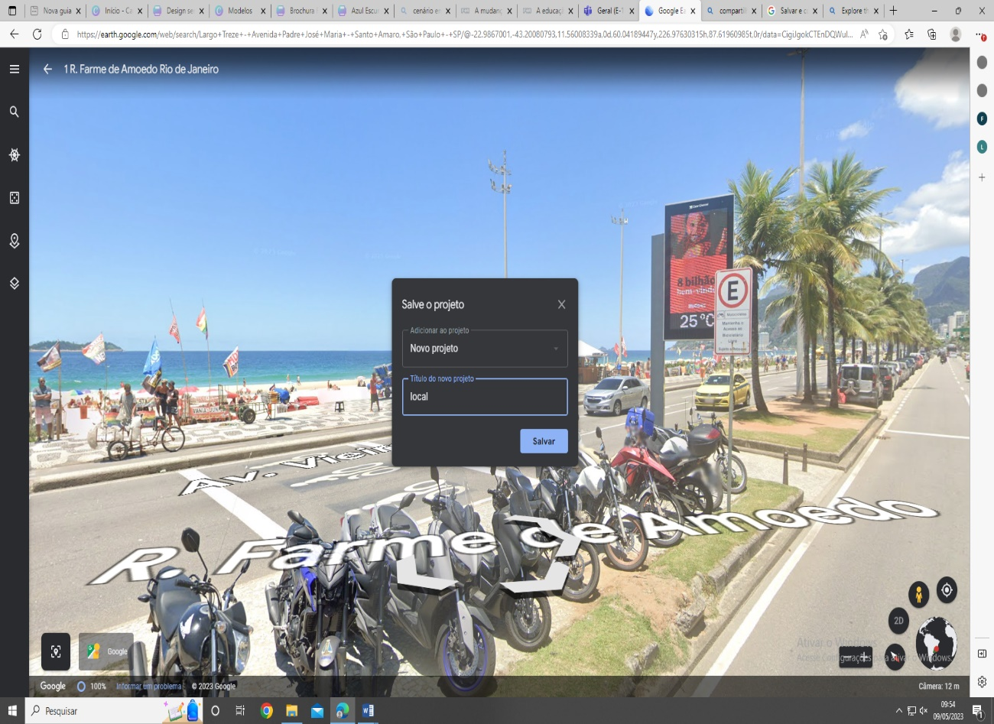

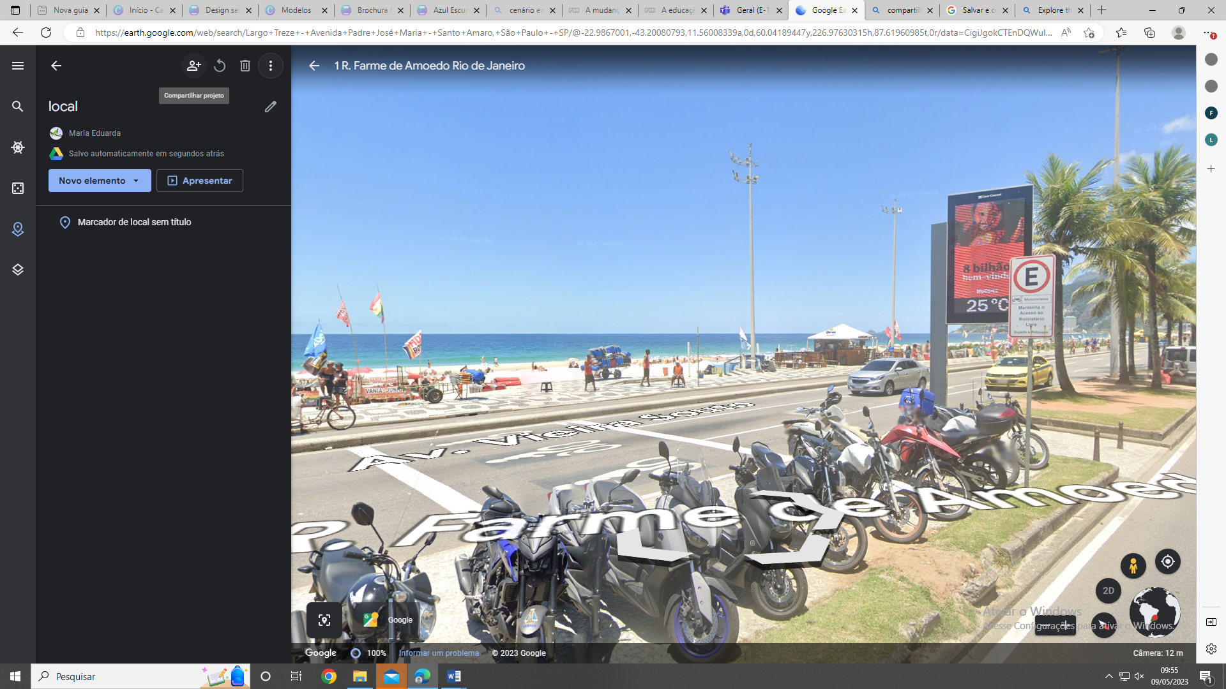

1. **Suporte e recursos adicionais:**

* O Google Earth possui uma comunidade ativa de usuários e muitos recursos disponíveis online. Se você tiver dúvidas ou encontrar algum problema, consulte a Central de Ajuda do Google Earth, fóruns de suporte ou blogs especializados para obter assistência adicional.

Agora você tem um conhecimento básico sobre o Google Earth e como explorar o mundo virtualmente. Divirta-se explorando paisagens deslumbrantes, descobrindo lugares interessantes, aproveite sua jornada pelo Google Earth!